Příloha č. 1 ZD – Technická specifikace

Specifikace dodávky
„GŘ OL - dodávky opasků“

Uvedená technická specifikace stanoví požadovanou kvalitu zboží. Pokud je použita obchodní firma nebo název či specifické označení zboží, které platí pro určitou osobu za příznačné, nebo způsob řešení specifický pro určitého výrobce, jedná se pouze o ilustrativní příklady technické specifikace. Zadavatel umožňuje pro plnění veřejné zakázky použití jiných, kvalitativně a technicky obdobných řešení, za současného splnění požadovaného účelu použití a kvality.
Předkládaná specifikace dodávky opasků (dále též „zboží”) vychází z ověřených technických a užitných vlastností požadovaného zboží pro využití v podmínkách Vězeňské služby České republiky. Záměrem zadávání veřejné zakázky je doplnění stávající skladby zboží při zachování jeho vzhledových, ověřených technických a užitných vlastností.

Zadavatel určuje a předkládá technickou specifikaci požadovaného zboží v orientačním zaměření s tím, že zadavatel připouští použití a předložení i jiných kvalitativně a technicky obdobných řešení, které budou srovnatelné s požadavky dále uvedenými v této specifikaci.

Specifikace požadovaných druhů opasků:

1. Pás služebních kožených na výzbroj:

Pás služební je určen k nošení zbraně a ostatních výzbrojních doplňků. Je zhotoven z hovězinové usně o síle 3,5 mm. Šíře pásu je 50 mm. Délka pásu se používá v délkách 90 až 160 cm. Po celém obvodu vnitřní strany je pás podlepen syntetickou kůží o síle 1 mm. Po celém obvodu je pás po lícové straně ozdobně proštepován rovným strojovým stehem. Pás je opatřen přezkou z bílého kovu s dvěma zapínacími trny, volně pohyblivá vsuvka umožňující zasunutí volného konce pásu a volně posuvná klíčenka s polokroužkem a karabinkou. Pás je kompletně v černém provedení. Černé probarvení musí mít trvanlivost, při běžném používání nesmí docházet k odírání, popraskání a jiným jevům narušení černého probarvení pásu. Při nošení nesní docházet k pouštění probarvení do oděvu. Pás a jeho součásti mít pevnostní vlastnosti zaručující odolnost při zatížení pásu výzbrojí (zbraň, pouzdra, pouta, obušek, svítilna a další součásti nezbytné výbavy).

Fotonáhled pásu služebního

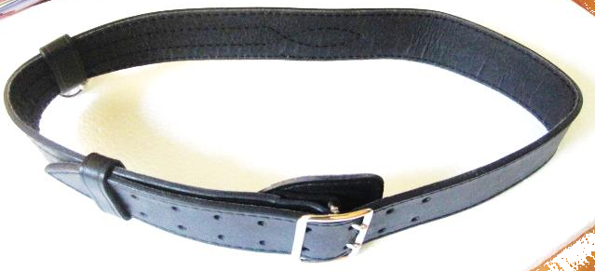

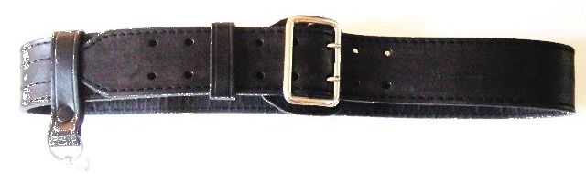

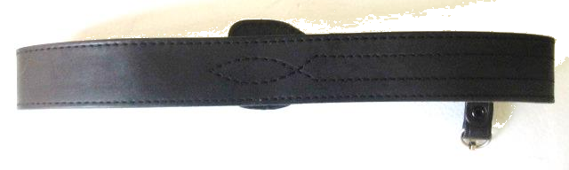

2. Opasek kalhotový - varianta "P"

Opasek kalhotový je zhotoven z popruhu šíře 4 cm z umělého vlákna v černém provedení. Opasek je opatřen plastovou sponou a dvěma plastovými posuvky. Po obvodu vnitřní strany je opasek opatřen VELCRO páskou k zajištění pevného nastavení potřebné délky opasku. Dálka opasku se používá v délkách 90 až 160 cm.

Fotonáhled opasku kalhotového – varianta "P"

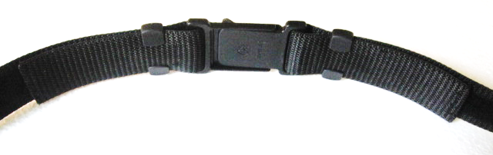

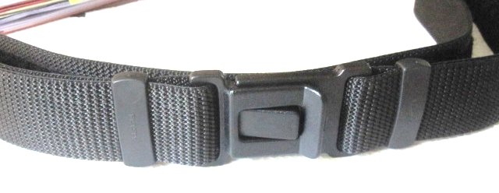

3. Opasek kalhotový - varianta "V"

Opasek kalhotový s plastovou sponou je zhotoven z jednoho kusu syntetického popruhu o šířce 30 mm. Barva popruhu je černá. Jeden konec opasku je zahnutý – do záhybu je umístěna a zašitá plastová spona. Na druhém konci opasku je umístěn protikus spony s plastovou posuvkou. Okraje opasku jsou zataveny proti třepení.

Použitý materiál

- syntetický popruh šíře 30 mm černé barvy
- plastová spona šíře 30 mm černé barvy
- plastová posuvka šíře 30 mm černé barvy
- niť silonová č.20-30

Fotonáhled opasku kalhotového – varianta “V”

opasek rozložený
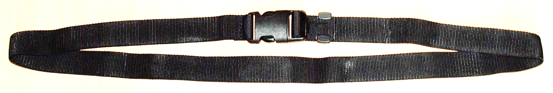

opasek složený
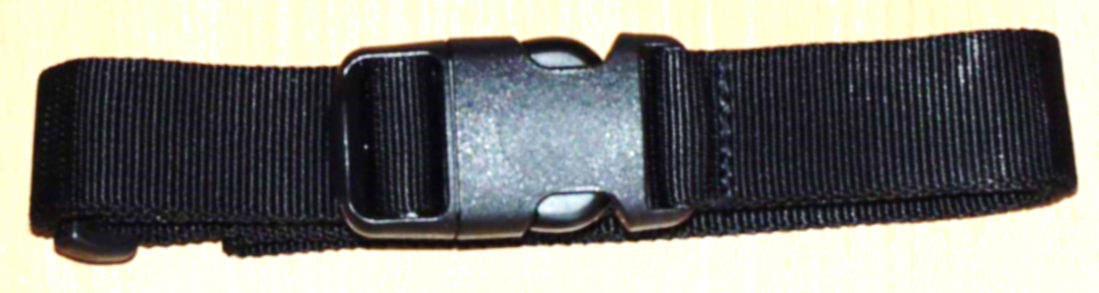

detail zapnutého opasku

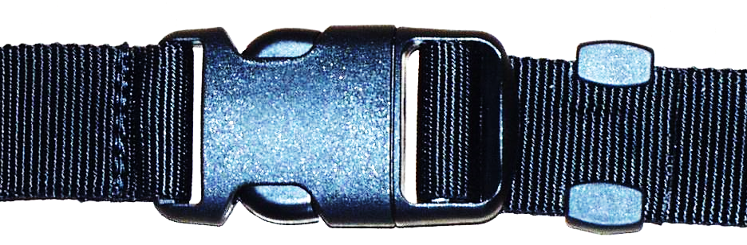

detail plastové spony a plastové posuvky

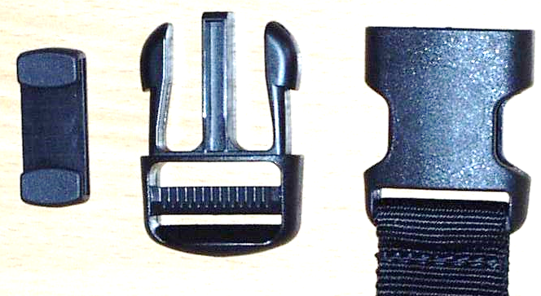

Zboží musí splňovat profesionální kvalitu zpracování. Zboží musí materiálově a zpracováním zaručovat odolnost zboží při intenzivním používání.

Balení pro distribuci a skladování:

Pro přepravu a skladování se zboží vkládá do krabice.
Krabice se označí:
• Výrobce (dodavatel)
• Název výrobku
• Počet v krabici
• Celková váha v kg
• Rok výroby

